科技部等五部门鼓励共建各类研究开发机构和联合实验室
来源： 仪商网综合
近日，科技部发布“科技部 发展改革委 教育部 中科院 自然科学基金委关于印发《加强“从0到1”基础研究工作方案》的通知”。
文件显示，科技部、国家发改委等五部门“鼓励企业与高校、科研机构共建各类研究开发机构和联合实验室，加强企业实验室与高校、科研院所实验室紧密衔接和实质性合作，促进基础研究、应用基础研究与产业化对接融通，提高企业研发能力。”

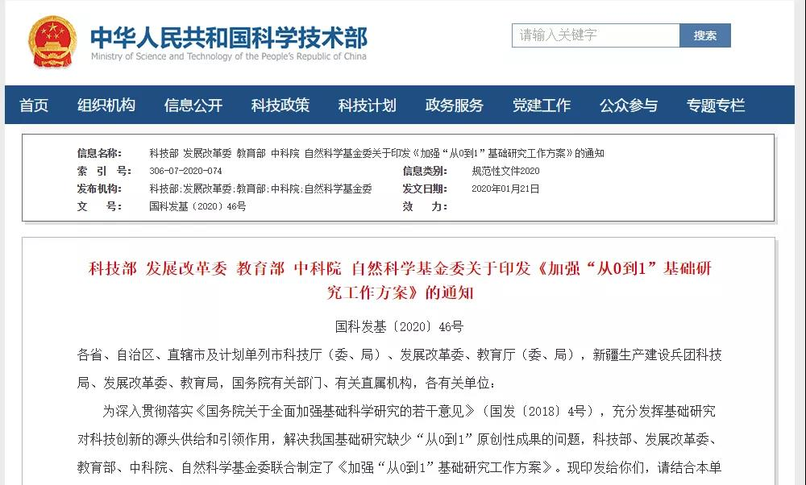

以下是文件全文：
加强“从0到1”基础研究工作方案
为贯彻落实党的十九大精神和《国务院关于全面加强基础科学研究的若干意见》（国发〔2018〕4号），切实解决我国基础研究缺少“从0到1”原创性成果的问题，充分发挥基础研究对科技创新的源头供给和引领作用，制定工作方案如下。
一、总体考虑
当前，新一轮科技革命和产业变革蓬勃兴起，国际竞争向基础研究竞争前移，科学探索不断向宏观拓展、向微观深入，交叉融合汇聚不断加速，一些基本科学问题孕育重大突破，可望催生新的重大科学思想和科学理论，产生颠覆性技术。加强“从0到1”的基础研究，开辟新领域、提出新理论、发展新方法，取得重大开创性的原始创新成果，是国际科技竞争的制高点。“从0到1”原创性突破，既需要长期厚重的知识积累与沉淀，也需要科学家瞬间的灵感爆发；既需要对基础研究进行长期稳定的支持，也需要聚焦具有比较优势的领域，进一步突出重点，有所为、有所不为。
（一）指导思想。以习近平新时代中国特色社会主义思想为指导，面向世界科技前沿、面向国家战略需求、面向国民经济主战场，围绕重大科学问题和关键核心技术突破，以人为本、深化改革、优化环境、稳定支持、创新管理，强化基础研究的原创导向，激发科研人员创新活力，努力取得更多重大原创性成果，为建设世界科技强国提供强有力的支撑。
（二）基本原则。突出问题导向。围绕基础前沿领域和关键核心技术重大科学问题，坚持需求导向和前瞻引领。从国家战略需求出发，强化重点领域部署，鼓励跨领域、跨学科交叉研究，形成关键领域先发优势。坚持以人为本。遵循人才成长规律，创新人才评价制度，深入实施人才优先发展战略，注重青年人才和创新团队的培育，激发青年人才创新活力。不唯帽子、不唯名气、不唯团队大小。注重方法创新。适应大科学、大数据、互联网时代科学研究的新特点，注重科研平台、科研手段、方法工具和高端科学仪器的自主研发与创新，提高基础研究原始创新能力。优化学术环境。遵循基础研究的规律与特点，推动基础研究分类评价，探索支持非共识项目的机制。鼓励自由探索，赋予科研人员更多学术自主权。弘扬科学精神，营造勇于创新、敢于啃硬骨头和学术民主、宽容失败的科研环境。强化稳定支持。优化基础研究投入结构，依托国家重点实验室和国家科技计划等，对关系长远发展的基础前沿领域加大稳定支持力度，努力取得重大原创性成果和关键核心技术突破。
二、优化原始创新环境
（三）建立有利于原始创新的评价制度。一是推行代表作评价制度。对人和创新团队的评价，注重评价代表作的科学水平和学术贡献，让论文回归学术，避免唯论文、唯职称、唯学历、唯奖项倾向。二是建立国家重点实验室新的评价制度。坚持定期评估和分类考核制度。将完成国家任务情况和创新效能作为重要的评价标准，建立以创新质量和学术贡献为核心的评价制度。三是建立促进原创的基础研究项目评价制度。基础研究项目重点评价新发现、新原理、新方法、新规律的原创性和科学价值，注重评价代表性成果水平；应用基础研究项目重点评价解决经济社会发展和国家安全重大需求中关键科学问题的效能和应用价值。在高校、科研院所开展评价试点。
（四）支持高校、科研院所自主布局基础研究。高等学校与科研机构结合国际一流科研机构、世界一流大学和一流学科建设，遵循科研活动规律，自主布局基础研究，扩大高等学校与科研机构学科布局和科研选题自主权。鼓励科学家围绕重要方向开展长期研究，不追热点，把冷板凳坐热。鼓励和支持科学家敢于啃硬骨头，敢于挑战最前沿科学问题，在独创独有上下功夫，努力开辟新领域、提出新理论、设计新方法、发现新现象。推动科教融合，围绕重大科技任务加强科研育人。
（五）改革重大基础研究项目形成机制。根据改革完善科技计划项目形成机制的有关要求，完善国家重大基础研究项目形成机制，在指南编制方式、有效竞争、开放性、项目评审机制、评审专家队伍建设等方面完善基础研究项目形成方式和管理方式。充分重视科学研究过程的灵感瞬间性，对原创性课题开通项目申报、评审绿色通道，建立随时申报的机制。对于在重大原创性突破研究过程急需解决的关键问题实行滚动立项。国家重点研发计划对港澳机构开放，国家自然科学基金进一步研究向港澳特区科研人员开放基金项目申请的具体方案并逐步实施。
（六）深化国际合作与交流。深化政府间科技合作，建立国际创新合作平台，联合开展科学前沿问题研究。加大国家科技计划开放力度。鼓励国际科研合作交流，积极参与国际大科学计划和大科学工程。
（七）加强学风建设。提倡学术自由和学术民主，坚持严谨、求实的良好作风，力戒浮躁张扬之风，树立诚信、严谨的正确导向，弘扬爱国奉献、诚实守信、淡泊名利的科学精神。加强科研活动全流程诚信管理，对违背科研诚信要求的行为责任人开展失信惩戒，加大对科研造假等学术不端的惩治力度。
三、强化国家科技计划原创导向
（八）强化国家自然科学基金的原创导向。稳定支持各学科领域均衡协调可持续发展，加强对数学、物理等重点基础学科的支持，稳定支持一批基础数学领域科研人员围绕数学学科前沿问题开展基础理论研究，夯实发展基础。坚持自由探索、突出原创，科学问题导向和需求牵引并重，引导科学家将科学研究活动中的个人兴趣与国家战略需求紧密结合，实现对科学前沿的引领和拓展，全面培育源头创新能力。坚持学科建设的主方向，推进跨学科研究，强化学科交叉融合，培育新的学科发展方向。稳定支持面上项目、青年科学基金项目和地区科学基金项目，鼓励在科学基金资助范围内自主选题。为原创项目开辟单独渠道，采取专家或项目主任署名推荐、不设时间窗口接收申请，探索实施非常规评审和决策模式，着重关注研究的原始创新性，弱化对项目前期工作基础、可行性等要求，优化完善非共识项目的实施机制。
（九）国家科技计划突出支持重要原创方向。坚持全球视野，把握世界科技前沿发展态势，在关系长远发展的基础前沿领域前瞻部署。在重大专项和重点研发计划中突出支持基础研究重点领域原创方向，持续支持量子科学、脑科学、纳米科学、干细胞、合成生物学、发育编程、全球变化及应对、蛋白质机器、大科学装置前沿研究等重点领域，针对重点领域、重大工程等国家重大战略需求中的关键数学问题，加强应用数学和交叉研究，加强引力波、极端制造、催化科学、物态调控、地球系统科学、人类疾病动物模型等领域部署，抢占前沿科学研究制高点。创新“变革性技术关键科学问题重点专项”的组织模式和机制，加强变革性技术关键科学问题研究，支持我国科学家取得原创突破、应用前景明确、有望产出具有变革性影响的技术原型，加大对经济社会发展产生重大影响的前瞻性、原创性的基础研究和前沿交叉研究的支持，推动颠覆性创新成果的产生。
（十）国家科技计划突出支持关键核心技术中的重大科学问题。面向国家重大需求，对关键核心技术中的重大科学问题给予长期支持。重点支持人工智能、网络协同制造、3D打印和激光制造、重点基础材料、先进电子材料、结构与功能材料、制造技术与关键部件、云计算和大数据、高性能计算、宽带通信和新型网络、地球观测与导航、光电子器件及集成、生物育种、高端医疗器械、集成电路和微波器件、重大科学仪器设备等重大领域，推动关键核心技术突破。
四、加强基础研究人才培养
（十一）建立健全基础研究人才培养机制。要创新人才培养、引进、使用机制，真正选对人、用好人。加快培养一批在国际前沿领域具有较大影响力的领军人才，赋予领军人才技术路线决策权、项目经费调剂权、创新团队组建权。重视培养基础研究领域的青年人才，对青年人才开辟特殊支持渠道，重点支持淡泊名利、献身科学、潜心研究的优秀青年人才。推动教育创新，改革培养模式，把科学精神、创造能力的培养贯穿教育全过程。重视素质教育养成，加强基础研究人才创新能力的教育培养，培育一批具有基础研究创新能力的人才。支持高校、科研院所、企业多方引才引智，广聚天下英才。
（十二）实施青年科学家长期项目。统筹利用现有渠道，聚焦重点研究方向，准备支持一批30—40岁具有高级职称或博士学位、有志于长期从事科学研究的优秀青年科学家，瞄准重大原创性基础前沿和关键核心技术的科学问题，在数学、物理、生命科学、空间科学、深海科学、纳米科学等基础前沿领域和农业、能源、材料、信息、生物、医药、制造与工程等应用基础领域开展基础研究。按方向选人，按人定项目。青年科学家人选由一线科学家推荐。被推荐人根据确定的重点方向提出项目。项目负责人自主确定研究内容和技术路线。对项目进行全程跟踪、服务。承担单位对项目团队成员可实行年薪制等灵活分配方式。
（十三）在国家科技计划中支持青年科学家。抓住中青年时期这一实现原创性突破的峰值年龄，依托国家科技计划培养青年人才。在重点研发计划中加大对35岁以下青年科学家的支持。国家自然科学基金加强对“青年科学基金项目”“优秀青年科学基金项目”“杰出青年科学基金项目”等资助计划的支持，鼓励青年科学家自主选题，开展基础研究工作，构建分阶段、全谱系、资助强度与规模合理的人才资助体系，加大力度持续支持中青年科学家和创新团队。加大对博士后的支持力度，积极吸引国内外优秀博士毕业生在国内从事博士后研究。
五、创新科学研究方法手段
（十四）加强重大科技基础设施和高端通用科学仪器的设计研发。聚焦空间和天文、粒子物理和核物理、能源、生命、地球系统与环境、新材料、工程技术等世界科技前沿和国家战略急需领域，布局建设一批重大科技基础设施。依托重大科技基础设施开展科学前沿研究，解决经济社会发展重大科技问题。充分发挥设施的集聚作用，吸引国内外创新资源，促进科技交叉融合，形成国际顶尖科研队伍。培育具有原创性学术思想的探索性科学仪器设备研制，聚焦高端通用和专业重大科学仪器设备研发、工程化和产业化研究，推动高端科学仪器设备产业快速发展。
（十五）大力支持科研手段自主研发与创新。加大力度支持科研平台、科研手段、方法工具的创新，提升开展原创研究的能力，大力加强实验材料、数据资源、技术方法、工具软件等方面的创新。着力开展高端检测试剂、高纯试剂、高附加值专用试剂研发和科研用试剂研究，加强技术标准建设，完善科研用试剂质量体系。完善科技资源库（馆）的建设和运行管理机制，提升科技基础资源整理加工、保藏鉴定以及对科技创新和经济社会发展的支撑保障能力。鼓励研发国产高端设计分析工具软件，保证研发设计过程自主安全可控。在重大研发任务中加大对高端试剂、可控软件研发和基础方法创新的支持。
六、强化国家重点实验室原始创新
（十六）发挥国家重点实验室的辐射带动作用。发挥国家重点实验室创新平台作用，作为国家重大科技任务的提出者和组织者，牵头组织全国相关领域的科技力量，发挥集群优势，开展协同攻关，承担起行业领域的辐射带动作用。探索建立国家重点实验室作为独立责任主体申请和承担国家科技任务的机制。
（十七）支持国家重点实验室长期积累。支持国家重点实验室围绕孕育重大原始创新、推动学科发展和解决国家战略重大科技问题，在特定优势领域长期持续开展科技创新，在重点学科领域和关键技术领域形成持续创新能力。强化国家重点实验室的独立性和自主权，鼓励国家重点实验室在重要领域开展前沿探索，提出新方向，发展新领域。加大对国家重点实验室稳定支持力度，聚焦前沿、长期积累、突出原创。
七、提升企业自主创新能力
（十八）推动企业加强基础研究。鼓励企业面向长远发展和竞争力提升，前瞻部署基础研究。鼓励企业与高等院校、科研机构等基础研究机构合作，共建各类研究开发机构和联合实验室，加强企业实验室与高校、科研院所实验室紧密衔接和实质性合作，促进基础研究、应用基础研究与产业化对接融通，提高企业研发能力。重视企业内部创新环境建设，鼓励企业引进高层次人才，与高等院校和科研院所共同培养基础研究人才。发挥国家科技计划的导向作用，在重大专项、重点研发计划论证和实施过程中，组织企业家、产业专家和科技专家共同凝练来自生产一线、关系经济社会发展的关键重大科学问题，支持企业承担国家科研项目。
（十九）引导企业加大投入。切实落实企业研发费用按75%比例税前加计扣除等财税优惠政策。在具备条件的企业建设国家重点实验室，衔接基础研究和应用需求。做强国家自然科学基金企业创新发展联合基金，推动科研院所与高等院校围绕企业技术创新需求，解决企业发展中面临的重大科学问题和技术难题。
八、加强管理服务
（二十）加强组织协调和统筹实施。组建基础研究战略咨询专家委员会，加强基础研究顶层设计和统筹协调，研判基础研究发展趋势、凝练基础研究重大需求，在推进重大工作部署中发挥战略咨询作用。建立部门间沟通协调机制，统筹各类科技计划支持基础研究的资助政策与管理机制。强化中央和地方协作联动。发挥知识产权制度激励作用，推动知识产权权属改革，加强知识产权运用和保护。
（二十一）加大中央财政的稳定支持力度。中央财政加大对基础研究的稳定支持力度，建立健全稳定支持和竞争性支持相协调的投入机制。探索实施中央和地方共同出资、共同组织国家重大基础研究任务的新机制。
（二十二）加大地方政府和社会力量对基础研究的投入。鼓励和支持地方政府结合自身优势和特色，制定出台加强地方基础研究和应用基础研究的政策措施，加大对基础研究的支持力度。探索共建新型研发机构、联合资助、慈善捐赠等措施，激励企业和社会力量加大基础研究投入。北京、上海、粤港澳科技创新中心和北京怀柔、上海张江、合肥、深圳综合性国家科学中心应加大基础研究投入力度，加强基础研究能力建设。
（二十三）改进管理部门工作作风。科技管理部门要提高站位、做好统筹，坚持“抓战略、抓规划、抓政策、抓服务”，进一步推进政府职能转变和“放管服”改革。科研院所和高等院校的科研管理部门全面提升微观管理服务水平，在放权上求实效，在监管上求创新，在服务上求提升，努力营造有利于基础研究的科研生态。

